Projekat unapre|ewa sistema kvaliteta finansiran od strane Ministarstva za nauku i tehnologiju Republike Srbije
(Znak  Instituta) | (Naziv Instituta i adresa)

SISTEM  UPRAVQAWA KVALITETOM |  |  | Oznaka: |  | Q2.09.17
 |  |  | List/listova:
Naziv dokumenta: |  |  | Izdawe broj:  NACRT |  | Datum usvajawa:
POSTUPAK ZA RAD LABORATORIJA |  |  | Oznaka kopije:
Sadr`aj:
- SVRHA
- PODRU^JE PRIMENE
- OZNAKE, SKRA]ENICE I DEFINICIJE
- VEZE SA DRUGIM DOKUMENTIMA
- OPIS RADA
- ODGOVORNOST I OVLA[]EWA
- PREGLED ZAPISA
- PRILOZI

 | IZRADIO | PREGLEDAO |  | ODOBRIO
Funkcija
Ime i prezime
Potpis
Obrazac Q4.05.03 - Izdawe 1

SVRHA
Svrha ovog postupka je da defini{e redosled aktivnosti i odgovornosti izvr{ilaca u radu laboratorije Instituta, u ciqu stvarawa takvog na~ina koji }e omogu}iti dobijawe rezultata ta~nosti i pouzdanosti u granicama mogu}nosti merne opreme, stvarawe visokog rejtinga i kredibiliteta za rad laboratorije kod korisnika usluga.

PODRU^JE PRIMENE
Ovaj postupak se primewuje u organizovawu procesa rada u laboratoriji na Institutu i obavezan je za sve u~esnike ovog procesa.

OZNAKE, SKRA]ENICE I DEFINICIJE
MKO: Merno - kontrolna oprema

VEZA SA DRUGIM DOKUMENTIMA
- Zakon o mernim jedinicama i merilima, Slu`beni list SRJ, broj 80 od 4.11.1994.
- JUS EN 45001:1991 Op{ti kriterijumi za rad laboratorija za ispitivawe,
- JUS/ISO/IEC Uputstvo 25:1996 Op{ti zahtevi za osposobqenost laboratorija za etalonirawe i laboratorija za ispitivawe
- JUS ISO 9001:1996 (S); zahtev 4.9;
- Statut Instituta;
- Q2.06.01 - Postupak za ocenu i rangirawe dobavqa~a i podugovara~a;
- Q2.06.02 - Postupak za ugovarawe sa dobavqa~ima i podugovara~ima;
- Q2.09.15 - Postupak odr`avawa zajedni~kih sredstava za rad;
- Q2.09.16 - Postupak odr`avawa i servisirawa opreme;
- Q2.10.03 - Postupak ulazne kontrole kvaliteta;
- Q2.11.01 - Postupak upravqawa opremom za kontrolisawe, merewe i ispitivawe;
- Q2.14.01 - Postupak sprovo|ewa korektivnih i preventivnih mera;
- Uputstvo za rukovawe uzorcima (Institut defini{e saglasno svojim potrebama)

OPIS RADA
Proces rada u laboratoriji Instituta zasnovan je na principima projektovanog sistema kvaliteteta iznetog u Poslovniku kvaliteta Instituta i zahtevima standarda JUS EN 45001:1991 Op{ti kriterijumi za rad laboratorija za ispitivawe i JUS/ISO/IEC Uputstvo 25:1996 Op{ti zahtevi za osposobqenost laboratorija za etalonirawe i laboratorija za ispitivawe.
Organizacioni polo`aj laboratorije na Institutu prikazan je u Statutu Instituta.
Rad u laboratoriji organizovan je tako da organizacije i lica za koje se vr{e ispitivawa ne mogu da uti~u na rezultate kontrolisawa i ispitivawa laboratorije.
Direktor Instituta pismeno je preneo deo svojih ovla{}ewa, kao nosilac statusa pravnog lica na rukovodioca laboratorije, da overava izve{taje i odgovara za wihov kvalitet.
Tehnologija rada laboratorije, bez analize uspe{nosti rada laboratorije, data je na dijagramu toka slika 1.
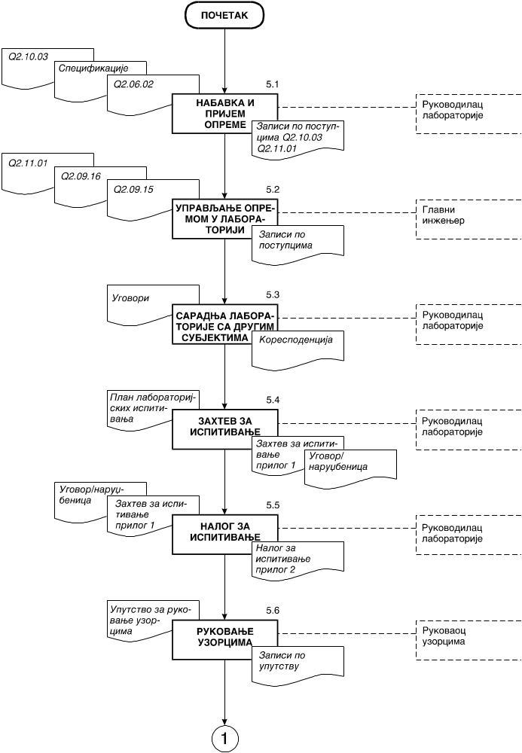
Slika 1: Dijagram toka aktivnosti za rad laboratorija
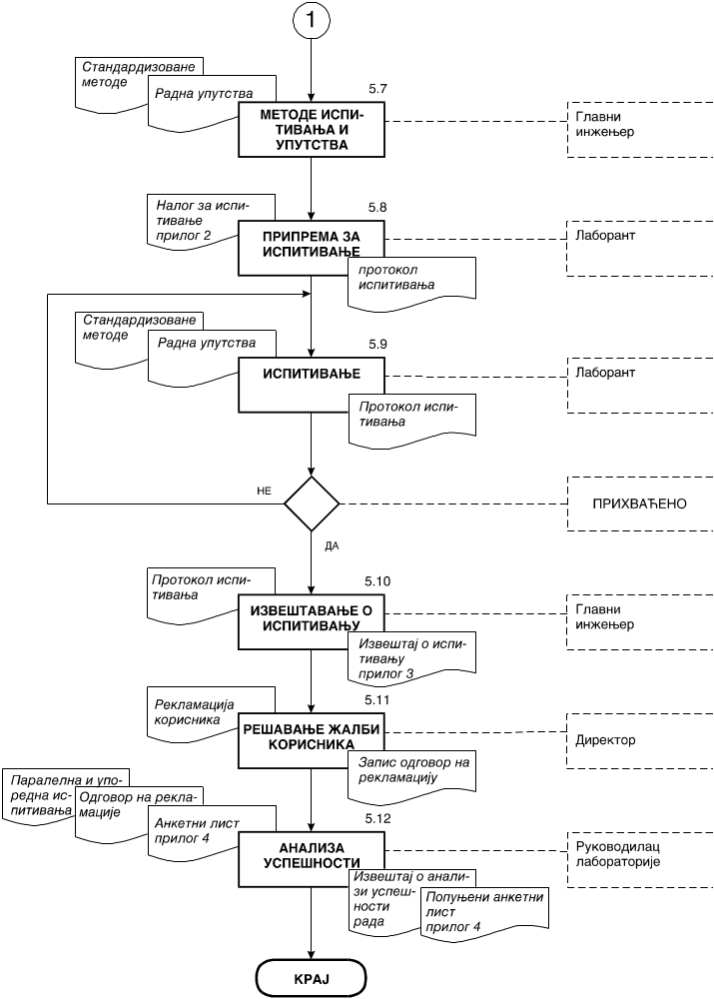
Slika 1: Dijagram toka aktivnosti za rad laboratorija - nastavak

Nabavka i prijem opreme
Nabavka i prijem ispitne opreme podre|ena je potrebi laboratorije u ciqu pravilnog izvo|ewa ispitivawa i dobijawa pouzdanih rezultata ispitivawa.
Radi unapre|ewa kvaliteta merewa i ispitivawa u laboratoriji, prati se
- pona{awe postoje}e opreme u eksploataciji (servisni rezultati, `albe korisnika, otkazi, optere}enost opreme itd),
- razvoj merne i ispitne opreme,
- zahtevi novih projekata/nastavnih programa,
- zahtevi kqu~nih korisnika usluga,
i na osnovu toga pripremaju se specifikacije za nabavku opreme u skladu sa postupcima Q2.06.02 Postupak za ugovarawe sa dobavqa~ima i podugovara~ima i Q2.11.01 Postupak upravqawa opremom za kontrolisawe, merewe i ispitivawe, a za opremu ugra|enu u objekat laboratorije prema zahtevima iskazanim u dokumentaciji izvedenog objekta laboratorije. Odgovoran za ovu aktivnost je rukovodilac laboratorije.
Celokupna oprema za laboratoriju prima se u skladu sa postupkom Q2.10.03 Postupak ulazne kontrole kvaliteta i za istu se
- otvaraju kartoni merno kontrolne opreme,
- pripremaju odgovaraju}a uputstva za upotrebu i odr`avawe, kada je to potrebno,
- izvodi proces obuke, kada je to potrebno i
- unose promene u projektu izvedenog stawa i uputstvu za odr`avawe laboratorije, kada je to potrebno.

Upravqawe opremom u laboratoriji
Za upravqawe opremom u laboratoriji odgovorni su glavni in`eweri ili ovla{}eni laboranti u domenu wihovih nadle`nosti. Svaki glavni in`ewer materijalno se zadu`uje za opremu po spisku koji mu se dostavqa uz re{ewe o postavqewu. Pomenuti spisak je i osnova za razdu`ewe glavnog in`ewera po prestanku radnog odnosa ili preme{taju iz laboratorije.
Upravqawe opremom u laboratoriji od strane glavnog in`ewera obuhvata:
- usmeravawe ispitivawa na odgovaraju}u opremu, tako da sva oprema bude ravnomerno optere}ena,
- direktnu saradwu sa ispitiva~ima za re{avawe bilo kojih problema na opremi,
- obezbe|ewe pravilne upotrebe od strane korisnika,
- pokretawe i organizovawe odgovaraju}eg odr`avawa i servisirawa opreme u skladu sa postupkom Q2.09.15 Odr`avawe zajedni~kih sredstava za rad i postupkom Q2.09.16 Odr`avawe i servisirawe opreme.
- obezbe|ewe da svaki deo opreme ili ure|aja, koji daje sumwive rezultate ili se prilikom metrolo{kog potvr|ivawa utvrdi da je u kvaru, bude izba~en iz upotrebe i sklowen u magacin i obele`en karticom Neispravna MKO, prilog 1, prema obrascu Q4.09.89.
- razmatrawe uticaja neispravne opreme na rezultate predhodnih ispitivawa {to se bli`e defini{e posebnim uputstvom za procenu rezultata predhodnih ispitivawa i
- obezbe|ewe za svu merno kontrolnu opremu i drugu ispitnu opremu uputstava za rukovawe, uputstava za metode ispitivawa i uputstava za odr`avawe (lako dostupnih korisnicima opreme).
Svaka jedinica merno kontrolne opreme ima sopstveni Karton MKO i podvrgava se periodi~no metrolo{kom potvr|ivawu u skladu sa postupkom Q2.11.01.
Radni etaloni se ~uvaju u laboratoriji i koriste se iskqu~ivo za pregled merila koja sprovodi sama laboratorija u ciqu metrolo{kog potvr|ivawa merila.
Radni etaloni se pregledaju da li ispuwavaju propisane metrolo{ke uslove samo u akreditovanim laboratorijama, koje imaju vezu, za datu vrstu merewa, sa nacionalnim ili me|unarodnim (primarnim) etalonima.
Oprema za kontrolisawe i ispitivawe pode{ava se pre kori{}ewa radnim etalonima prema uputstvu za tu opremu. Oprema se proverava periodi~no ili vanredno pregledom od ovla{}enih organizacija.
Provera uzoraka laboratorijskih (radnih) referentnih materijala pregleda se od nadle`ne organizacije kojoj je poveren pregled uzoraka referentnih materijala. Rukovawe i ~uvawe uzoraka referentnih materijala je regulisano posebnim uputstvom.
Softveri koje koristi merno kontrolna oprema za pode{avawe pred po~etak merewa i u toku rada podle`u periodi~nom pregledu a u skladu sa posebnim uputstvom.

Saradwa laboratorije sa drugim subjektima
Rukovodilac laboratorije uspostavqa saradwu sa korisnicima usluga ili wihovim predstavnicima, kako bi se mogli razjasniti svi zahtevi korisnika i kako bi se omogu}io korisniku uvid u rad laboratorije.
Korisniku usluga ili wihovim predstavnicima omogu}en je pristup u prostorije laboratorije i prisustvo ispitivawu wihovih uzoraka (proizvoda). Glavni in`ewer obezbe|uje pratwu korisniku usluga dok se nalazi u laboratoriji. Bli`e definisawe pristupa tre}ih lica laboratorijskim ispitivawima propisano je posebnim uputstvom.
Laboratorija Instituta sara|uje sa drugim laboratorijama u me|ulaboratorijskim ispitivawima pri
- potvr|ivawu rezultata,
- potvr|ivawu osvojenosti novih metoda,
- pri proveri stru~nosti i sposobnosti laboratorije,
- paralelnim ispitivawima podugovorenih ispitivawa i
- razmeni iskustava i informacija sa srodnim laboratorijama u dru{tvu.
Saradwu laboratorije sa drugim laboratorijama podsti~e i neguje rukovodilac laboratorije sa glavnim in`ewerima u skladu sa potrebama laboratorije i poslovne politike Instituta.
Rukovodilac laboratorije sara|uje sa jugoslovenskim akreditacionim telom (JUAT) kao nosiocem akreditovawa laboratorija u na{oj zemqi u ciqu
- pripreme laboratorije za akreditovawe,
- ukqu~ivawa laboratorije u me|usobnu proveru stru~nosti rada laboratorije
- ukqu~ivawa laboratorije u komparativna me|ulaboratorijska ispitivawa,
- uzimawa u~e{}a laboratorije u dono{ewu standarda i uputstava vezanih za rad laboratorije i
- o~uvawa aktuelnosti zahteva koji se postavqaju pred laboratorije.

Zahtev za ispitivawe
Laboratorija vr{i ispitivawa za
- potrebe Instituta.
- uporedna ispitivawa i
- eksterne korisnike.

Ispitivawe za potrebe Instituta
Ispitivawa za potrebe Instituta obavqaju se u laboratoriji u toku godine
- kao prate}a aktivnost projekata koje radi Institut,
- u svrhe nau~no-istra`iva~kog rada i
- verifikacije rada na pilot postrojewima.
Za izvr{ewe ispitivawa neophodno je da nadle`ni rukovodilac, (rukovodioci sektora u Institutu/vo|e projekata) u mesecu decembru za narednu godinu, najave {efu laboratorije plan laboratorijskih ispitivawa radi
- planirawa nabavki hemikalija i potro{nog materijala,
- servisirawa opreme,
- izvo|ewa etalonirawa i
- planirawa rada u laboratoriji.
Ukoliko se zbog ugovorenih ili iznenadnih potreba na Institutu pojave novi neplanirani poslovi za laboratoriju, gore navedena lica najavu ispitivawa moraju da izvr{e odmah po utvr|ivawu potrebe.
Za sva najavqena ispitivawa prema utvr|enom planu gore navedena lica jedan dan pre ispitivawa popuwavaju Zahtev za ispitivawe, prilog broj 2 prema obrascu Q4.09.90 i predaju {efu laboratorije radi organizovawa ispitivawa.

Uporedna ispitivawa
[ef laboratorije u decembru mesecu pravi plan paralelnih i uporednih me|ulaboratorijskih ispitivawa u ciqu provere stru~nosti i sposobnosti rada laboratorije. Prema ovom planu {ef laboratorije organizuje paralelna i uporedna ispitivawa. Za svako ispitivawe koje se vr{i u laboratoriji mora se popuniti zahtev za ispitivawe prema prilogu 2 (Q4.09.90). Za ovu vrstu ispitivawa rukovodilac laboratorije ispostavqa zahtev.

Ispitivawe za potrebe eksternih korisnika
Ispitivawe za potrebe eksternih korisnika obavqa se u laboratoriji na Institutu po ugovorenim ili naru~enim poslovima. Kopija ugovora ili naruxbe dostavqa se rukovodiocu laboratorije od strane referenta za komercijalne poslove. Kada ugovoreni/ naru~eni posao nije precizno definisan u ugovoru/naruxbenici, ugovara~/naru~ilac ili wegov predstavnik moraju za svako ispitivawe popuniti Zahtev za ispitivawe, prilog broj 2 (Q4.09.90) i dostaviti ga {efu laboratorije. Ako su zahtevi za ispitivawe precizno definisani u ugovoru/naruxbenici, Zahtev za ispitivawe se ne popuwava ve} se postupa po ugovoru / naruxbenici.

Nalog za ispitivawe
Na osnovu zahteva za ispitivawe i ugovora/naruxbi, rukovodilac laboratorije za pristigle uzorke izdaje Nalog za ispitivawe, prilog 3 prema obrascu Q4.09.91 i dostavqa po jedan primerak
- glavnom in`eweru,
- rukovaocu uzoraka,
- komercijali, a
- jedan zadr`ava za sebe.
Na osnovu primqenog naloga glavni in`ewer priprema, organizuje i sprovodi ispitivawe.

Rukovawe uzorcima
Svaki uzorak koji pristigne u laboratoriju za ispitivawe rukovaoc uzoraka
- prima,
- odmah uvodi u protokol uzoraka, ~ime uzorak dobija {ifru ( redni broj iz protokola ),
- raspodequje ( preta~e ) u laboratorijsku ambala`u (ako nije prispeo u odgovaraju}oj ambala`i )formiraju}i uzorak za ispitivawe, rezervni uzorak i arbitra`ni uzorak i
- skladi{ti u magacinu uzoraka do po~etka ispitivawa.
Na~in rada rukovaoca uzorcima bli`e je definisan posebnim uputstvom. Rukovaoc uzoraka po pristizawu naloga za ispitivawe izuzima ispitni uzorak i upu}uje ga u odgovaraju}i deo laboratorije na ispitivawe.
Slawem uzoraka u odgovaraju}oj ambala`i na ispitivawe i pod {ifrom, obezbe|ena je potpuna neutralnost i nepristrasnost ispitiva~a, a eventualno prisustvo korisnika ispitivawu, ne daje mogu}nost tom korisniku da ustanovi za ~iji ra~un se vr{e ostala ispitivawa na koja nai|e.
Rezervni i arbitra`ni uzorak ostavqaju se i ~uvaju u skladi{te uzoraka, po redu pristizawa, rastu}im redom {ifre. Skladi{tewe uzoraka obezbe|eno je u uslovnim prostorijama, opremqenim konfornim regalima i stala`ama, {to omogu}ava dugotrajno ~uvawe i laku pretra`ivost.
Rukovawe uzorcima, od ulaska u laboratoriju, ozna~avawa, uni{tewa preostalih od ispitivawa, ~uvawa rezervnih i arbitra`nih uzoraka ili vra}awa korisniku, definisano je posebnim uputstvom (Fakultet ga defini{e saglasno svojim potrebama).

Metode ispitivawa i postupci
Laboratorija poseduje dokumentovane metode i postupke za izvo|ewe svih laboratorijskih kontrolisawa i ispitivawa koje se sastoje od:
- uputstava za izvo|ewe laboratorijskih kontrolisawa i ispitivawa, izra|enih za sve standardizovane i nestandardizovane metode koje upra`wava laboratorija,
- standarda koji se navode u napred navedenim uputstvima,
- uputstva za rukovawe i funkcionisawe opreme i
- uputstva rukovawe uzorcima.
Laboratorija za izvr{ewe kontrolisawa i ispitivawa primewuje metode i postupke, koji su provereni i dokazani u me|ulaboratorijskim ispitivawima i obra|ene u uputstvima.
Za nestandardizovane metode kontrolisawa i ispitivawa, kada se one primewuju, postoje odgovaraju}a uputstva, u kojima se metod kontrolisawa i ispitivawa prikazuje tako celovito da izvr{iocima ispitivawa, nisu potrebna dodatna obja{wewa. Delovi koji se poklapaju sa standardizovanim metodama ne opisuju se posebno, nego se samo navodi odgovaraju}i deo standarda prema brojevima ta~aka.
Svi prora~uni i podaci, dobijeni laboratorijskim ispitivawem, podvrgavaju se proverama od strane glavnih in`ewera, a kada se posumwa u wihovu regularnost, ispitivawa se ponavqaju na rezervnim uzorcima.
Rezultati ispitivawa uglavnom se generi{u na ra~unarima koji su
- sastavni deo oprema za ispitivawe,
- obezbe|eni paralelnim parovima veza, {to obezbe|uje kod wih visoku pouzdanost.
Pored toga dokumentovanim metodom rukovawa i planskim odr`avawem opreme osigurana je raspolo`ivost i stabilnost kompletnog sistema laboratorijskog ispitivawa.
Svi ra~unari, koji podr`avaju izvo|ewe metoda ispitivawa na laboratorijskoj opremi, poseduju softvere za unutra{wu kontrolu, kojima se ispitivawe i rezultati ispitivawa neprekidno kontroli{u od po~etka do kraja ispitivawa, a eventualne nepravilnosti blagovremeno otkrivaju i signaliziraju.

Priprema za ispitivawe
Na osnovu naloga za ispitivawe i pripremqenog uzorka laborant po~iwe pripremu za ispitivawe koja se sastoji od pripreme:
- zavo|ewa u protokol ispitivawa datuma i {ifre uzorka za ispitivawe,
- pripreme opreme za ispitivawe u skladu sa wenim uputstvima,
- pripreme hemikalija i referentnih materijala za ispitivawe,
- pripreme pomo}nih sredstava za izvo|ewe ispitivawa,
Protokol ispitivawa je u slobodnoj formi ili na obrascu koji je prilago|en vrsti ispitivawa. Kada je laborant izvr{io pripremu za ispitivawe, u skladu sa odabranom metodom i uputstvom za vr{ewe doti~nog ispitivawa, pristupa ispitivawu.

Ispitivawe
Laborant izvr{ava ispitivwe, uz nadzor glavnog in`ewera, koji nadgleda primenu metoda i po{tovawe odgovaraju}ih uputstava.
Evidentirawe rezultata vr{i laborant u protokolu ispitivawa prema uputstvu na svakom ispitnom mestu i evidentira:
- ime laboranta koji je vr{io ispitivawa,
- {ifra uzorka,
- kori{}eni metod,
- oprema kojom je vr{eno ispitivawe,
- uslovi okoline u kojima je vr{eno ispitivawe i
- rezultate i prora~une.
Obradu rezultata, kada je ona potrebna, izvodi laborant, a proverava glavni in`ewer, {to potvr|uje svojim potpisom u protokolu ispitivawa.
Ukoliko je tokom ispitivawa do{lo do zna~ajnih odstupawa od o~ekivanih rezultata ispitivawa, ispitivawe se ponavqa na potrebnom delu rezervnog uzorka. Ako se rezultati oba ispitivawa:
- sla`u izdaje se izve{taj o ispitivawu,
- ne sla`u ispitivawe se organizuje u podugovorenoj laboratoriji na preostalom delu rezervnog uzorka.
Na osnovu rezultata ispitivawa u podugovorenoj laboratoriji glavni in`ewer
- izdaje izve{taj o ispitivawu,
- utvr|uje uzroke koji su doveli do nepouzdanosti u rezultatima ispitivawa i
- preduzima odgovaraju}e korektivn mere u skladu sa postupkom Q2.14.01 Postupak sprovo|ewa korektivnih i preventivnih mera.

Izve{tavawe o ispitivawu
Dokument kojim se prikazuju rezultati kontrolisawa i ispitivawa naziva se "Izve{taj o ispitivawu", Prilog br. 4, prema obrascu Q4.09.92.
Sadr`aj izve{taja o ispitivawu uskla|en je sa zahtevima standarda JUS EN 45001 Op{ti kriterijumi za rad laboratorija za ispitivawe, ta~ka 5.4.3.
Izve{taj o ispitivawu priprema glavni in`ewer koji je nalogom odre|en za vo|u ispitivawa.
Nakon popune izve{taja glavni in`ewer potpisom garantuje da je izve{taj validan i da ima upori{te u rezultatima koji su zapisani u protokolima i dobijeni tokom ispitivawa.
Sve izve{taje nakon potpisivawa od strane glavnog in`ewera pregleda i odobrava rukovodilac laboratorije.
Izve{taji o ispitivawu rade se u dva primerka od kojih se
- original dostavqa korisniku (preko komercijalnog odelewa za tre}a lica, a za korisnike sa Instituta direktno),
- kopija zadr`ava u laboratoriji uz ugovor/naruxbenicu i nalog za rad.
Ispravke izve{taja ili dodaci izve{taju o ispitivawu, nakon izdavawa izve{taja, rade se na obrascu izve{taja o ispitivawu, uz upisivawe iznad naslova "DODATAK", a na mestu broja upisuje se broj izve{taja kroz broj izmene, dodatka, dopune.
Izve{taji o ispitivawu laboratorije Instituta ne sadr`e nikakve savete ili preporuke proiza{le iz rezultata ispitivawa.
Rezultati u izve{taju prikazuju se ta~no, jasno, kompletno i nedvosmisleno, u skladu sa uputstvima kori{}ene metode za ispitivawe. Kvantitativni rezultati daju se zajedno sa izra~unatom ili procewenom pouzdano{}u. Rezultati ispitivawa mogu biti potkrepqeni tabelama, fotografijama, ili grafi~kim informacijama bilo koje vrste i povezani sa izve{tajem preko navo|ewa brojeva priloga.
U slu~aju slo`enih ispitivawa detaqi pravilnog popuwavawa izve{taja o ispitivawu, mogu se definisati i posebnim uputstvom.

Re{avawe `albi korisnika
Svi korisnici usluga laboratoprije mogu ulo`iti reklamaciju ako nisu zadovoqni na~inom rada, kvalitetom, rokom i drugim neispuwenim uslovima ugovora. Reklamacije se dostavqaju u pisanoj formi direktoru Instituta. primqena reklamacija se prosle|uje rukovodiocu laboratorije, koji je du`an odmah da je razmotri sa glavnim in`ewerom. Analiziraju}i sve okolnosti pod kojima je ispitivawe izvr{eno donose sud o prihvatawu ili odbacivawu reklamacije. U slu~aju da je reklamacija prihva}ena nastoji se razre{iti nastali problem ili obe{tetiti korisnik. U slu~aju kada reklamacija nije opravdana dokumentuju se razlozi zbog kojih se reklamacija ne mo`e prihvatiti. Kao dokaz za neprihvatawe reklamacije daju se nalazi ponovnog ispitivawa uz kori{}ewe podugovorene laboratorije. O nalazu, rukovodilac laboratorije, upoznaje direktora Instituta radi dostavqawa pisanog odgovora korisniku.

Analiza uspe{nosti
Analizu uspe{nosti rada laboratorije vr{i rukovodilac laboratorije na osnovu:
- `albi korisnika usluga,
- sprovedenih paralelnih i uporednih me|ulaboratorijskih ispitivawa i
- obrade anketa korisnika usluga.
Rukovodilac laboratorije anketira korisnike laboratorijskih usluga preko Anketnog lista, Prilog 5 prema obrascu Q4.09.93 koji se dostavqa decembra meseca za proteklu godinu internim i eksternim korisnicima usluga.
Bli`e definisawe anketirawa i obrade ankete mo`e biti obuhva}eno posebnim uputstvom.
Analiza uspe{nosti rada laboratorije vr{i rukovodilac laboratorije u januaru za proteklu godinu, pripremaju}i uz izve{taj predlog korektivnih i preventivnih mera.
Izve{taj o analizi uspe{nosti rada laboratorije za proteklu godinu je u slobodnoj formi. Izve{taj razmatra odgovaraju}i organ Instituta i preduzima mere u skladu sa postupkom Q2.14.01 u ciqu otklawawa `albi, uspe{nijeg na~ina rada i poboq{awa zadovoqstva korisnika.

ODGOVORNOST I OVLA[]EWA
Sva lica koja u~estvuju u sprovo|ewu ovog postupka moraju da ga se pridr`avaju. Za kontrolu i primenu ovog postupka ovla{}en je predstavnik rukovodstva za kvalitet ili drugi predstavnik u izvr{nom rukovodstvu Instituta.
Nadle`nost u~esnika u realizaciji aktivnosti iz postupka prikazane su u matrici u tabeli 1.

PREGLED ZAPISA
U ovom postupku, kao rezultat sprovedenih aktivnosti nastaju slede}i zapisi:
- "Neispravna MKO" (aktivnost 5.2) - Prilog 1,
- "Korespodencija" (aktivnost 5.3) - u slobodnoj formi - nastaje u prepisci u toku saradwe sa drugim laboratorijama - podugovara~ima,
- "Zahtev za ispitivawe" (aktivnost 5.4) - prilog 2
- "Ugovor / naruxbenica" (aktivnost 5.4.3) - u slobodnoj formi ili na obrascima prilago|enim vrsti ispitivawa,
- "Nalog za ispitivawe" (aktivnost 5.5) - prilog 3
- "Protokol ispitivawa" (aktivnost 5.8 i 5.9) - u slobodnoj formi ili na obrascima prilago|enim vrsti ispitivawa,
- "Izve{taj o ispitivawu" (aktivnost 5.10) - prilog 4
- "Odgovor na reklamaciju" (aktivnost 5.11) - u slobodnoj formi,
- "Anketni list" (aktivnost 5.12) - prilog 5
- "Izve{taj o analizi uspe{nosti rada" (aktivnost 5.12) - u slobodnoj formi.
Svi zapisi ~uvaju se u arhivi laboratorije najmawe tri godine. sem Izve{taja o ispitivawu (prilog 3), Odgovora na reklamaciju i Izve{taja o analizi uspe{nosti rada koji se ~uvaju najmawe 6 godina u arhivi laboratorije i u arhivi kvaliteta (predstavnika rukovodstva za kvalitet).
Tabela 1
U~esnik  Br. Aktivnost |  | Direktor | Predstavn. ruk.  za kvalitet | Rukovodilac  laboratorije | Glavni  in`ewer |  | Laborant |  | Rukovaoc  uzorcima |  | Lice zadu`. za  nabavku |  | Ulazna  kontrola |  | Podugovorne  laboratorije |  | Korisnik  usluga |  | Nadle`ni  rukovodilac
5.1 | Nabavka i prijem opreme | I | I | O |  | U |  |  |  |  |  | U |  | U
5.2 | Upravqawe opremom u laboratoriji |  |  | I |  | O |  | U
5.3 | Saradwa laboratorije sa drugim subjektima | U | I | O |  | U |  | I |  |  |  |  |  |  |  | U |  | U
5.4 | Zahtev za ispitivawe
5.4.1 | Ispitivawe za potrebe Fakulteta/Instituta | U | I |  |  |  |  |  |  |  |  |  |  |  |  |  |  |  |  | O
5.4.2 | Uporedna ispitivawa | I | I | O |  | U |  | U |  |  |  | I |  |  |  | U
5.4.3 | Ispitivawe za potrebe eksternih korisnika | I | I | U |  | U |  | I |  |  |  | I |  |  |  |  |  | O
5.5 | Nalog za ispitivawe | O | U | I |  | I |  | I
5.6 | Rukovawe uzorcima |  |  | O |  | U |  | I |  | I |  | I
5.7 | Metode ispitivawa i postupci |  |  | U |  | O |  | U |  | I
5.8 | Priprema za ispitivawe |  |  | I |  | U |  | O |  | U
5.9 | Ispitivawe |  |  | I |  | U |  | O |  | I
5.10 | Izve{tavawe o ispitivawu |  |  | O |  | U |  | U |  |  |  |  |  |  |  | I |  | I |  | I
5.11 | Re{avawe `albi korisnika | O | U | U |  | U |  | I |  |  |  |  |  |  |  |  |  | U |  | U
5.12 | Analiza uspe{nosti | U | U | O |  | U |  | I |  | I |  |  |  |  |  |  |  |  |  | I
Oznake: O- Odgovoran; U- U~estvuje; I- Informisan

PRILOZI
Prilog 1: Izgled obrasca Q4.09.89 - "Neispravna MKO",
Prilog 2: Izgled obrasca Q4.09.90 - "Zahtev za ispitivawe",
Prilog 3: Izgled obrasca Q4.09.91 - "Nalog za ispitivawe",
Prilog 4: Izgled obrasca Q4.09.92 - "Izve{taj o ispitivawu",
Prilog 5: Izgled obrasca Q4.09.93 - "Anketni list".

